TISKOVÁ ZPRÁVA – Nemocnice Sokolov 21. 10. 2020
V Sokolově vznikne nové odběrové místo
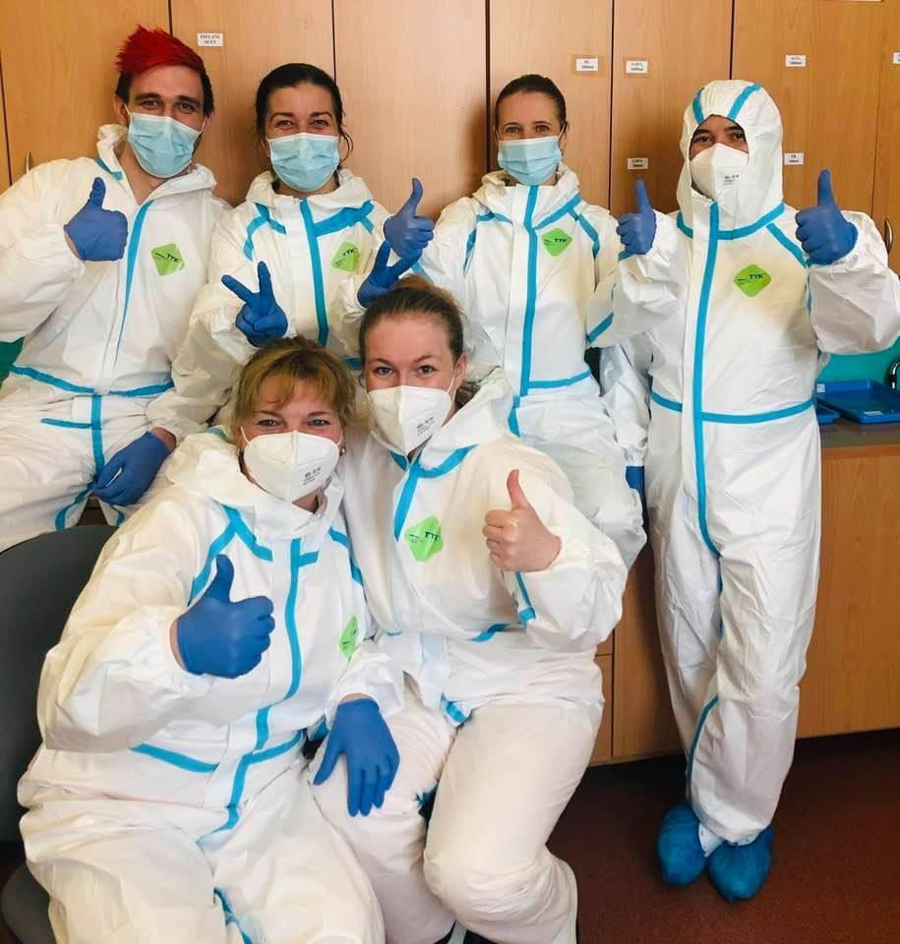
Karlovarský kraj nechá zprovoznit nové odběrové místo v regionu. Lidé indikovaní praktickým lékařem či hygieniky k testu na COVID-19 jej budou moci navštívit v Sokolově, v areálu společnosti Sokolovská bytová s.r.o. (ul. Komenského 77) od čtvrtka 22. října 2020.
„Vzhledem k tomu, že v našem kraji stále rychle roste počet nemocných koronavirem, rozhodli jsme se ve spolupráci s Nemocnicí Sokolov otevřít další odběrové místo pro provádění odběrů občanů indikovaných praktickým lékařem či hygieniky k testu na COVID – 19. Vybudování centra budou mít na starosti hasiči z Hasičského záchranného sboru Karlovarského kraje. V provozu bude zatím třikrát týdně. Je to v pořadí šesté místo v kraji, kde lze odběry absolvovat. Chtěl bych tímto moc poděkovat jak sokolovské nemocnici, tak hasičům za spolupráci,“ vysvětlil hejtman Karlovarského kraje Petr Kubis.
Odběrové místo v areálu Sokolovské bytové bude v provozu od pondělí do pátku, vždy od 8.00 do 12.00 hodin. K odběru se lidé v Karlovarském kraji, kterým žádanku na test elektronicky vystavil praktický lékař či pracovník Krajské hygienické stanice, stále objednávají prostřednictvím call centra na telefonní lince 950 380 380. Toto odběrové místo nebude provádět testování pro samoplátce.
„Po dohodě s krajským koordinátorem pro intenzivní péči MUDr. Uhlíkovou a Karlovarským krajem zajistíme nově vzniklé odběrové místo na onemocnění SARS-COV v Sokolově jak personálně, tak provozně. Dohled nad provozem místa bude zajišťovat náměstek ošetřovatelské péče Nemocnice Sokolov Martina Kalendová a hygienický specialista skupiny Penta Hospitals CZ Zlatka Franková,“ doplnil zdravotní ředitel Penta Hospitals CZ MUDr. Jiří Štefan.

Nemocnice Sokolov: Nemocnice Sokolov byla založena před více než 100 lety, soustředí se na kvalitu poskytovaných služeb v bezpečném prostředí a klientský přístup. Je nestátním zdravotnickým zařízením s více než 300 lůžky a téměř 700 zaměstnanci. Od dubna 2017 ji spravuje společnost Penta Hospitals CZ.
Kontakt: Markéta Singerová, tisková mluvčí Nemocnice Sokolov: marketa.singerova@nemocnicesokolov.cz, tel: +420 733 673 761, www.nemosok.cz.

